Documentación Técnica
Microservicio de Gestión Académica
Sistema de Gestión Administrativa — Instituto de Formación de Bomberos Voluntarios
Grupo 2 — Microservicio 2
Trabajo Final — Documentación de Arquitectura, Flujo de Sistema y Modelo de Datos

Índice
1. Introducción
2. Arquitectura General del Sistema
3. Flujo General de una Petición
4. Modelo de Datos (DER)
5. Stack Tecnológico
6. Diagramas de Flujo por Módulo
7. Pendientes y Próximos Pasos Técnicos

1. Introducción
Este documento describe la arquitectura técnica, el flujo general de funcionamiento y el modelo de datos del Microservicio de Gestión Académica, desarrollado por el Grupo 2 como parte de un sistema mayor destinado a la gestión administrativa de un Instituto de Formación de Bomberos Voluntarios.
El sistema completo está compuesto por tres microservicios independientes, desarrollados por distintos grupos de trabajo, que en conjunto conforman la plataforma de gestión del instituto:
- Microservicio 1 — Datos personales, legajos y planes de estudio (Grupo 1).
- Microservicio 2 — Gestión académica: inscripciones, clases, asistencia, evaluaciones, calificaciones y certificados (Grupo 2, objeto de este documento).
- Microservicio 3 — Autenticación, roles y permisos (Grupo 3).
Este documento se enfoca exclusivamente en el Microservicio 2, aunque incluye su relación con los otros dos microservicios en tanto resulta necesaria para comprender el flujo general del sistema.

1.1 Alcance del módulo de Gestión Académica
El Microservicio 2 concentra la lógica de negocio vinculada al ciclo académico del alumno dentro del instituto: desde su inscripción a una comisión, el dictado de clases y el registro de asistencia, hasta la evaluación, calificación y eventual emisión de certificados.

2. Arquitectura General del Sistema
El sistema sigue un enfoque de microservicios, donde cada uno de los tres grupos es responsable de un dominio de negocio independiente, con su propia base de datos y API. La comunicación entre microservicios se realiza mediante clientes HTTP internos (por ejemplo, legajo_cliente.py, planes_cliente.py, plan_asignatura_cliente.py, comision_cliente.py y usuario_cliente.py dentro de la carpeta services/ del backend).
Actualmente, y mientras los otros microservicios se encuentran en desarrollo, estas integraciones están simuladas mediante datos mock (carpeta mocks/), lo que permite continuar el desarrollo y las pruebas del Microservicio 2 de forma independiente.
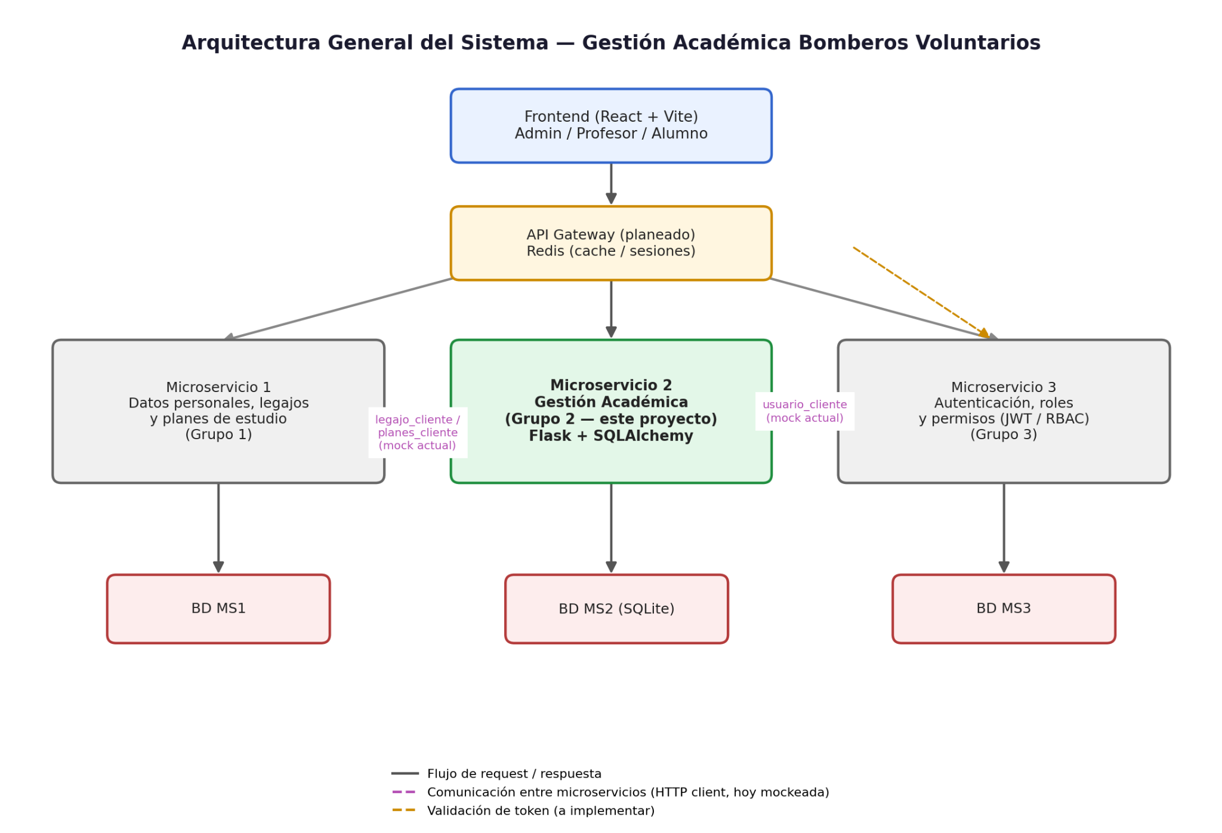
Figura 1. Arquitectura general del sistema y ubicación del Microservicio 2 dentro del ecosistema de microservicios.

2.1 Componentes planificados (pendientes de implementación)
- API Gateway: punto de entrada único que enrutará las peticiones del frontend hacia el microservicio correspondiente.
- Redis: almacenamiento en memoria para cache y/o manejo de sesiones.
- Módulo common: librería compartida entre microservicios (utilidades, contratos, manejo de errores estandarizado).
- JWT + RBAC: autenticación basada en tokens y control de acceso por roles, a cargo del Microservicio 3, consumido por el Gateway y por MS2.
- Auditoría: reemplazo del enfoque actual de tabla HistorialCalificacion por un mecanismo de auditoría más general (en evaluación).

3. Flujo General de una Petición
El siguiente diagrama describe, de forma conceptual, el recorrido que realiza una petición típica desde que el usuario interactúa con el frontend hasta que recibe una respuesta, contemplando tanto los componentes ya implementados como los planificados (Gateway, validación de token contra MS3).
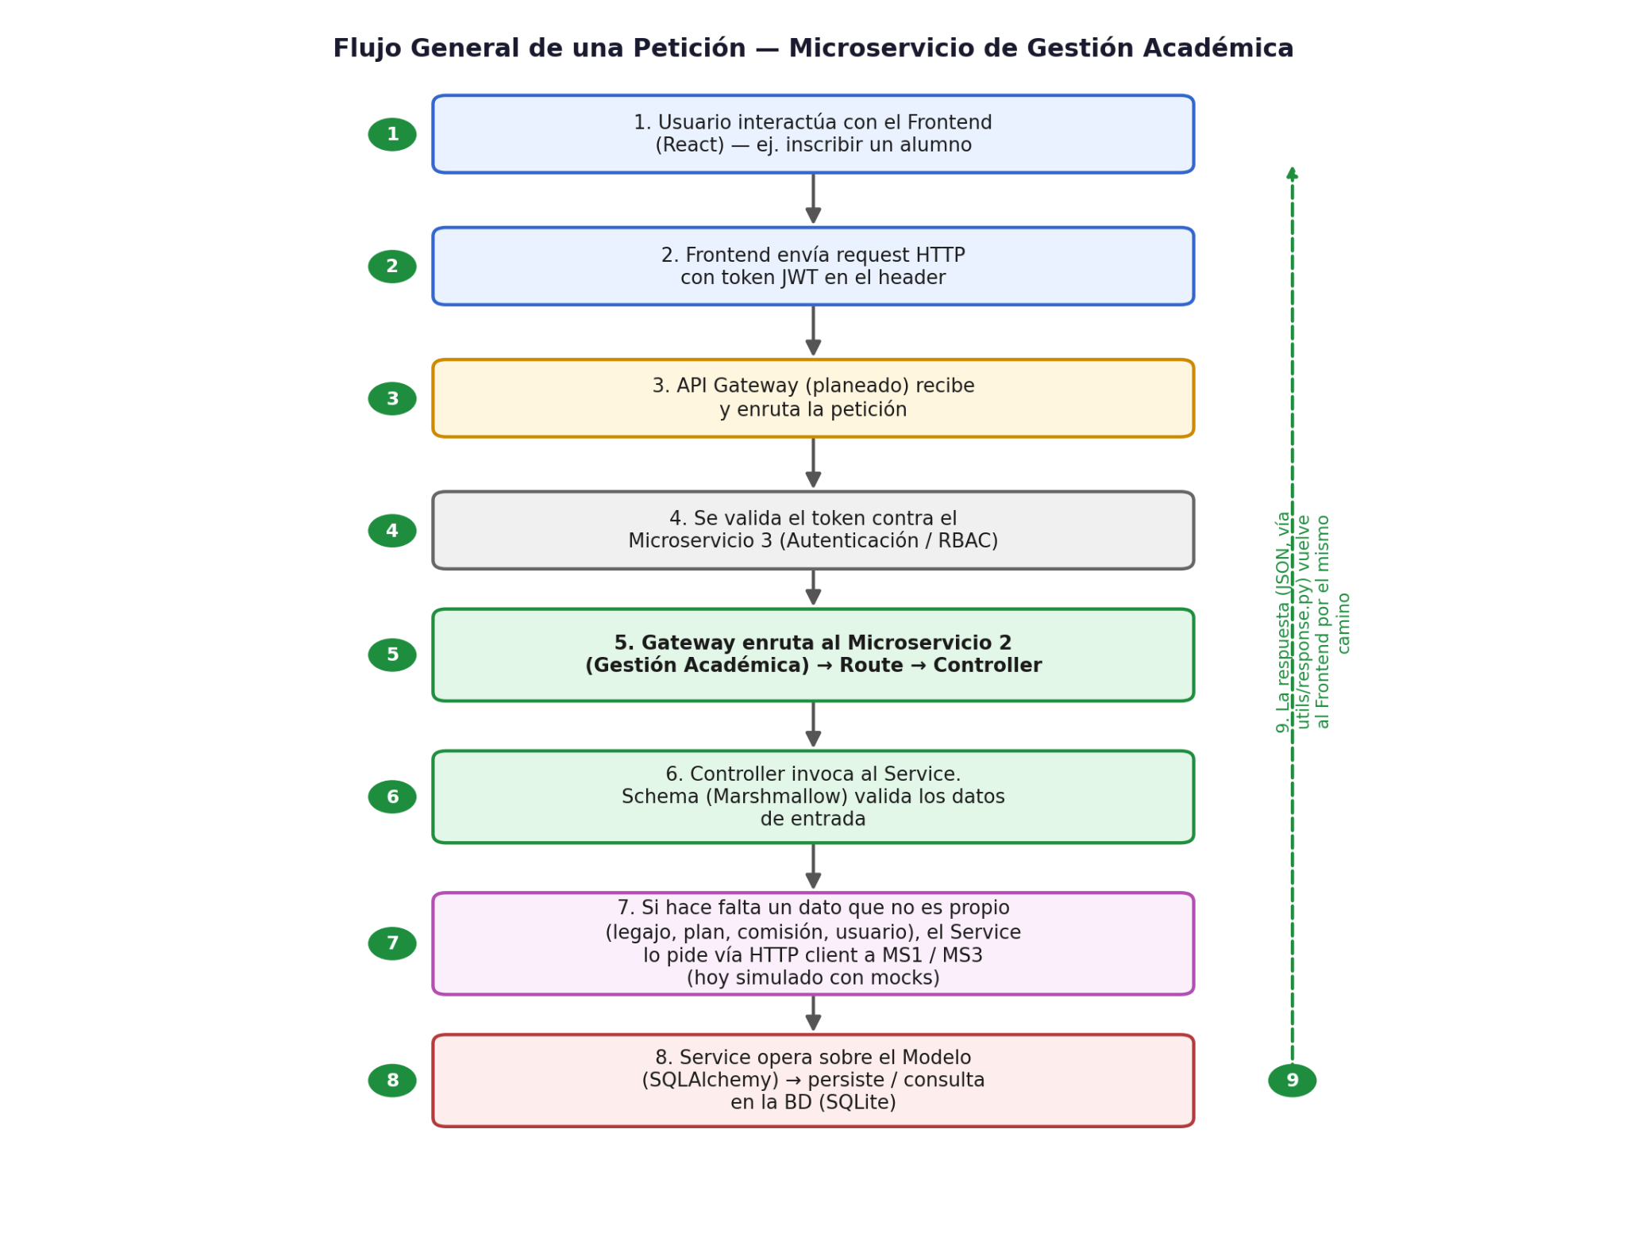
Figura 2. Flujo general de una petición dentro del sistema.

3.1 Detalle del flujo actual (sin Gateway/Auth aún integrados)
Mientras el API Gateway y la validación de JWT/RBAC contra el Microservicio 3 no estén integrados, el flujo real de trabajo dentro del backend de Gestión Académica es el siguiente:
- app.py registra los Blueprints de cada módulo bajo el prefijo /api/... (inscripciones, clases, asistencias, evaluaciones, calificaciones, resultados-academicos, resultados-planes, certificados).
- Cada request llega a una Route, que delega en su Controller correspondiente.
- El Controller invoca al Service del módulo, donde vive la lógica de negocio.
- Los Schemas (Flask-Marshmallow) validan y serializan los datos de entrada/salida.
- Los Models (SQLAlchemy) representan las entidades y se persisten en la base de datos (actualmente SQLite, db.sqlite).
- Cuando se necesita un dato que pertenece a otro microservicio (legajo, plan de estudio, comisión, usuario), el Service correspondiente lo solicita a través de su "cliente" HTTP dedicado, hoy resuelto con mocks.
- La respuesta se estandariza mediante utils/response.py antes de devolverse al frontend.

4. Modelo de Datos (DER)
El siguiente diagrama entidad-relación corresponde al estado actual de la base de datos del Microservicio 2. Sus entidades centrales giran en torno a la Inscripción de un alumno a una Comisión, a partir de la cual se derivan la Asistencia (por Clase), la Calificación (por Evaluación) y, finalmente, el ResultadoAcademico y el ResultadoPlan, que habilitan la emisión de un Certificado.
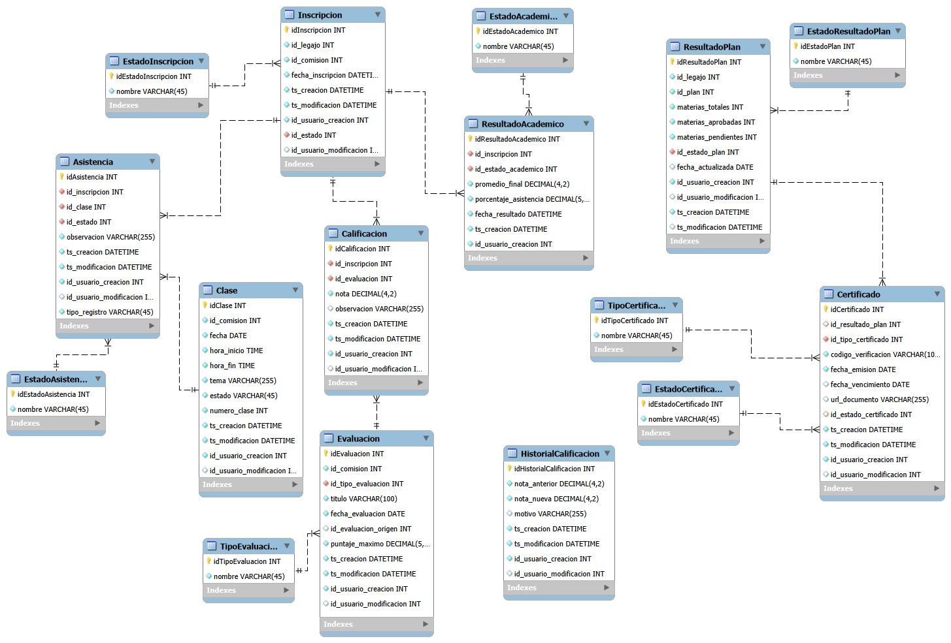
Figura 3. Diagrama Entidad-Relación (DER) del Microservicio de Gestión Académica.

4.1 Entidades principales
- Inscripcion: vincula un legajo (dato externo, MS1) a una comisión, con su estado (EstadoInscripcion).
- Clase / Asistencia: registro de clases dictadas por comisión y la asistencia de cada inscripto, con su EstadoAsistencia.
- Evaluacion / Calificacion: evaluaciones por comisión (con TipoEvaluacion) y las notas obtenidas por cada inscripción.
- ResultadoAcademico / ResultadoPlan: consolidan el desempeño del alumno a nivel de una inscripción puntual y a nivel del plan de estudio completo, respectivamente.
- Certificado: emitido a partir de un ResultadoPlan, con su TipoCertificado y EstadoCertificado.
- HistorialCalificacion: tabla actualmente utilizada para trazar cambios de notas, con planes de ser reemplazada por un esquema de auditoría más general (pendiente de definición).

5. Stack Tecnológico

5.1 Backend
Lenguaje | Python
Framework | Flask 3.1
ORM | Flask-SQLAlchemy 3.1 (SQLAlchemy 2.0)
Serialización | Flask-Marshmallow / marshmallow-sqlalchemy
Base de datos | SQLite (desarrollo)
CORS | flask-cors
Testing | pytest
Contenedores | Docker (Dockerfile propio en backend/)

5.2 Frontend
Framework | React 19 + Vite 8
Ruteo | react-router-dom 7
Estilos | Tailwind CSS 4
Componentes UI | @headlessui/react, @heroicons/react
Lint | oxlint
Contenedores | Docker (Dockerfile propio en frontend/)

5.3 Organización del backend por capas
El backend sigue una organización en capas clásica: routes/ (definición de endpoints) → controllers/ (orquestación de la request) → services/ (lógica de negocio e integraciones externas) → models/ (entidades SQLAlchemy), acompañada de schemas/ (validación/serialización), seed/ (carga inicial de catálogos como estados y tipos) y mocks/ (datos simulados de otros microservicios).

6. Diagramas de Flujo por Módulo
Esta sección detalla el flujo de trabajo interno de cada módulo del Microservicio 2, relevado directamente a partir del código de la capa de Services (donde reside la lógica de negocio). Se incluyen los ocho módulos del dominio de Gestión Académica, en el orden en que participan dentro de la cadena académica completa del alumno:
Inscripción (a una comisión) → Clase (dictado) → Asistencia / Evaluación → Calificación → Resultado Académico (por comisión finalizada) → Resultado Plan (consolidado del plan de estudio) → Certificado (emisión final).
Se incorporan especialmente los módulos de Resultado Académico y Resultado Plan, ya que son el paso obligado del cual depende la emisión de un Certificado: un certificado solo puede emitirse a partir de un Resultado de Plan que haya finalizado todas sus materias.

6.1 Inscripciones
La inscripción es el punto de entrada del alumno a una comisión, y también el primer disparador de la cadena: al pasar a estado "Aceptada", genera automáticamente (o actualiza) el Resultado del Plan correspondiente.
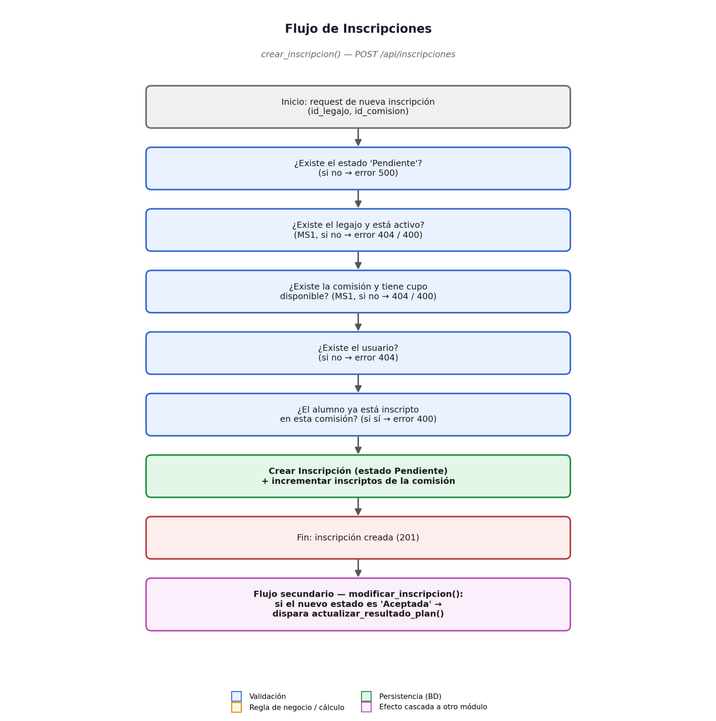
Figura 4. Flujo del módulo Inscripciones.

6.2 Clases
El dictado de clases pertenece a una comisión (dato externo, MS1) y es requisito previo para poder registrar asistencia: solo se puede tomar asistencia sobre una clase en estado DICTADA.
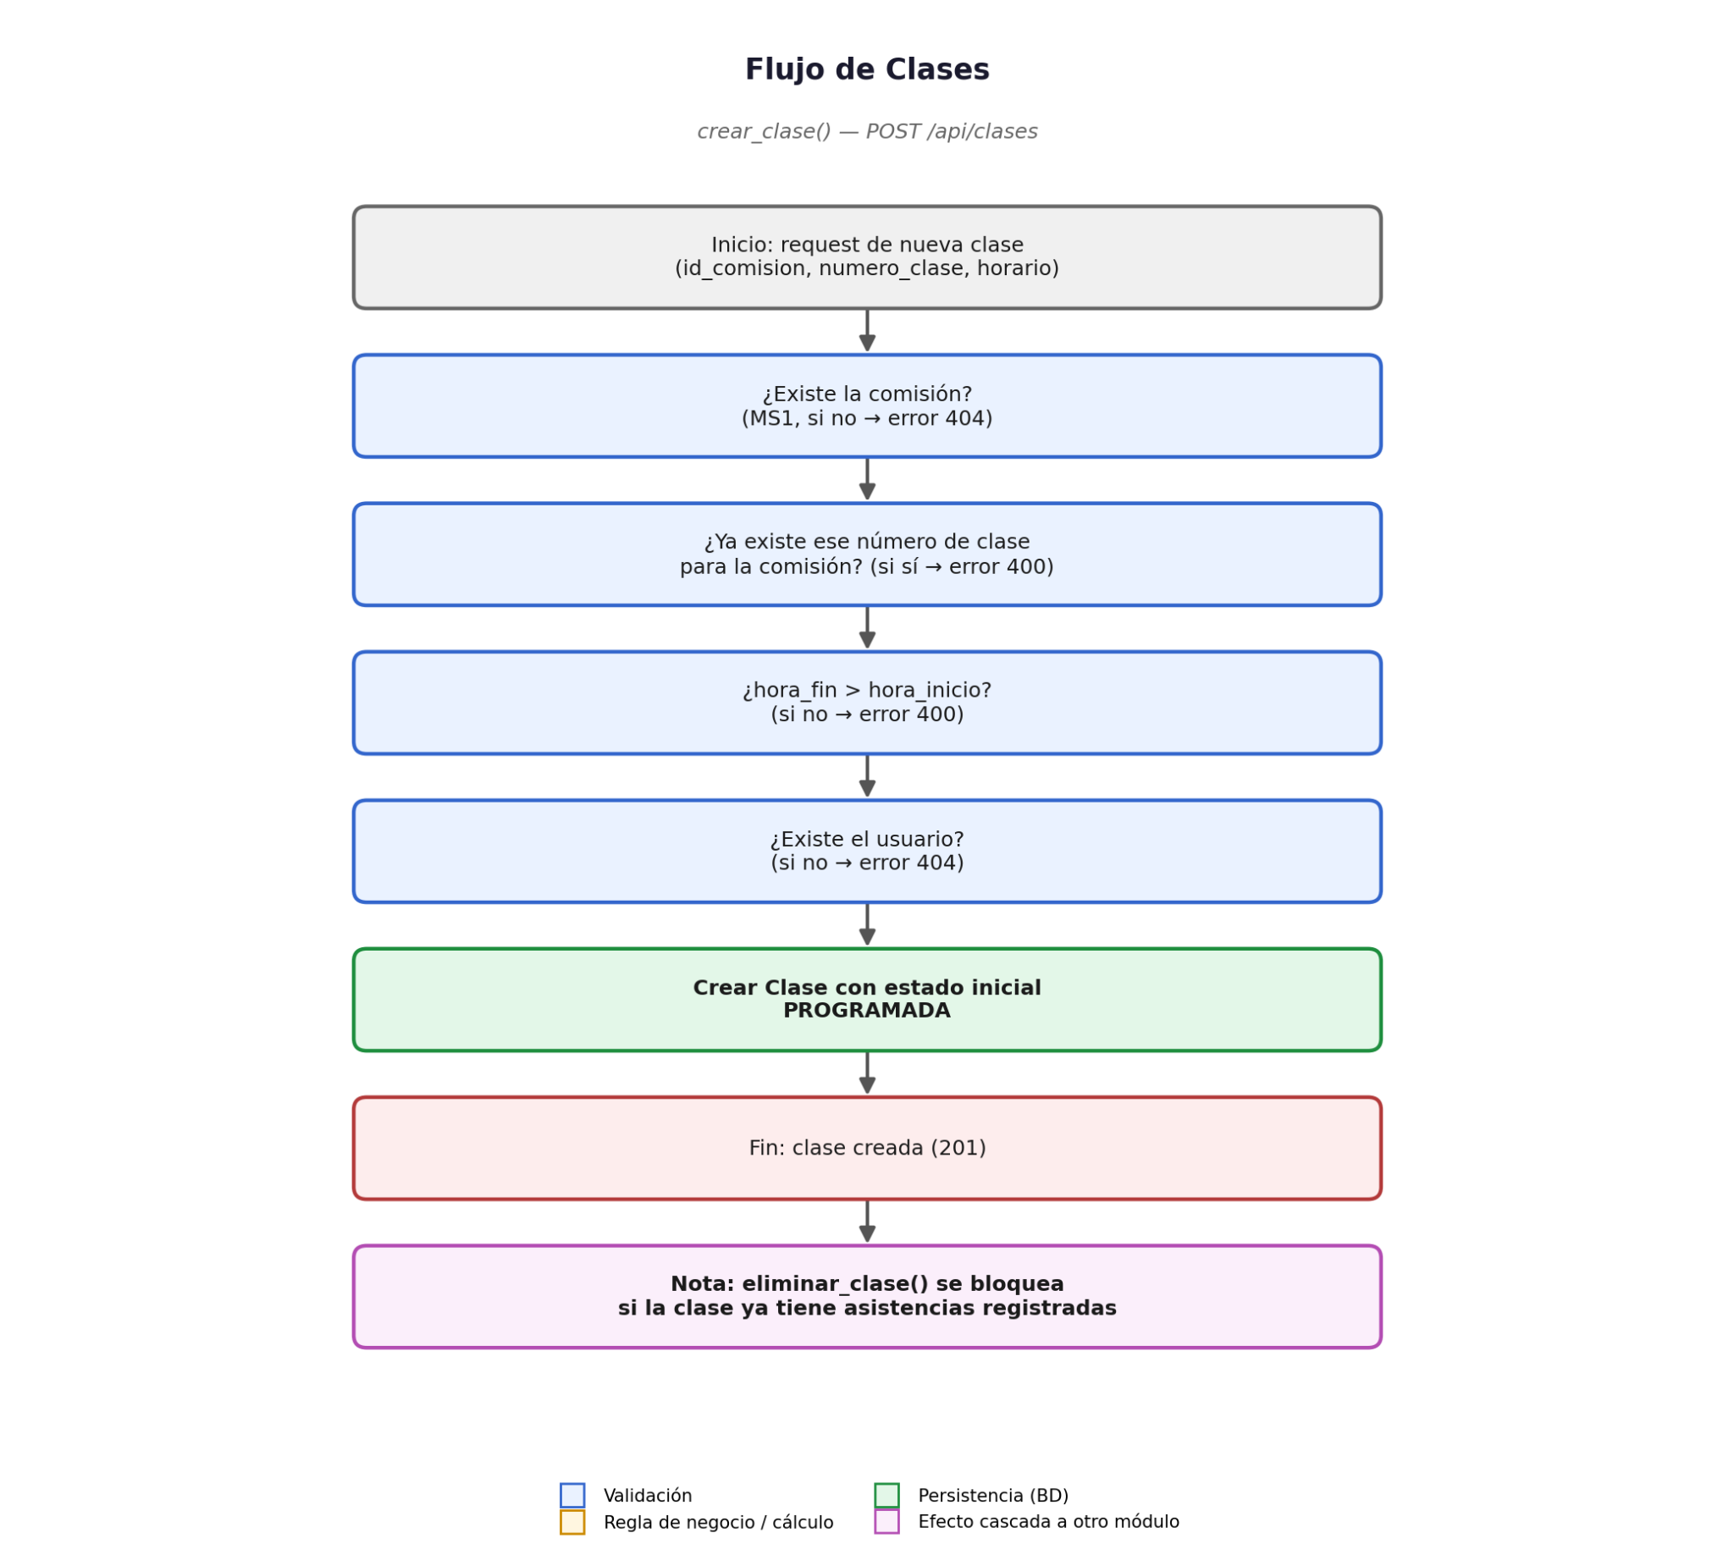
Figura 5. Flujo del módulo Clases.

6.3 Asistencia
El registro de asistencia se realiza en lote, por clase, validando cruzadamente que cada inscripción pertenezca a la misma comisión que la clase, y que la clase se encuentre en estado DICTADA.
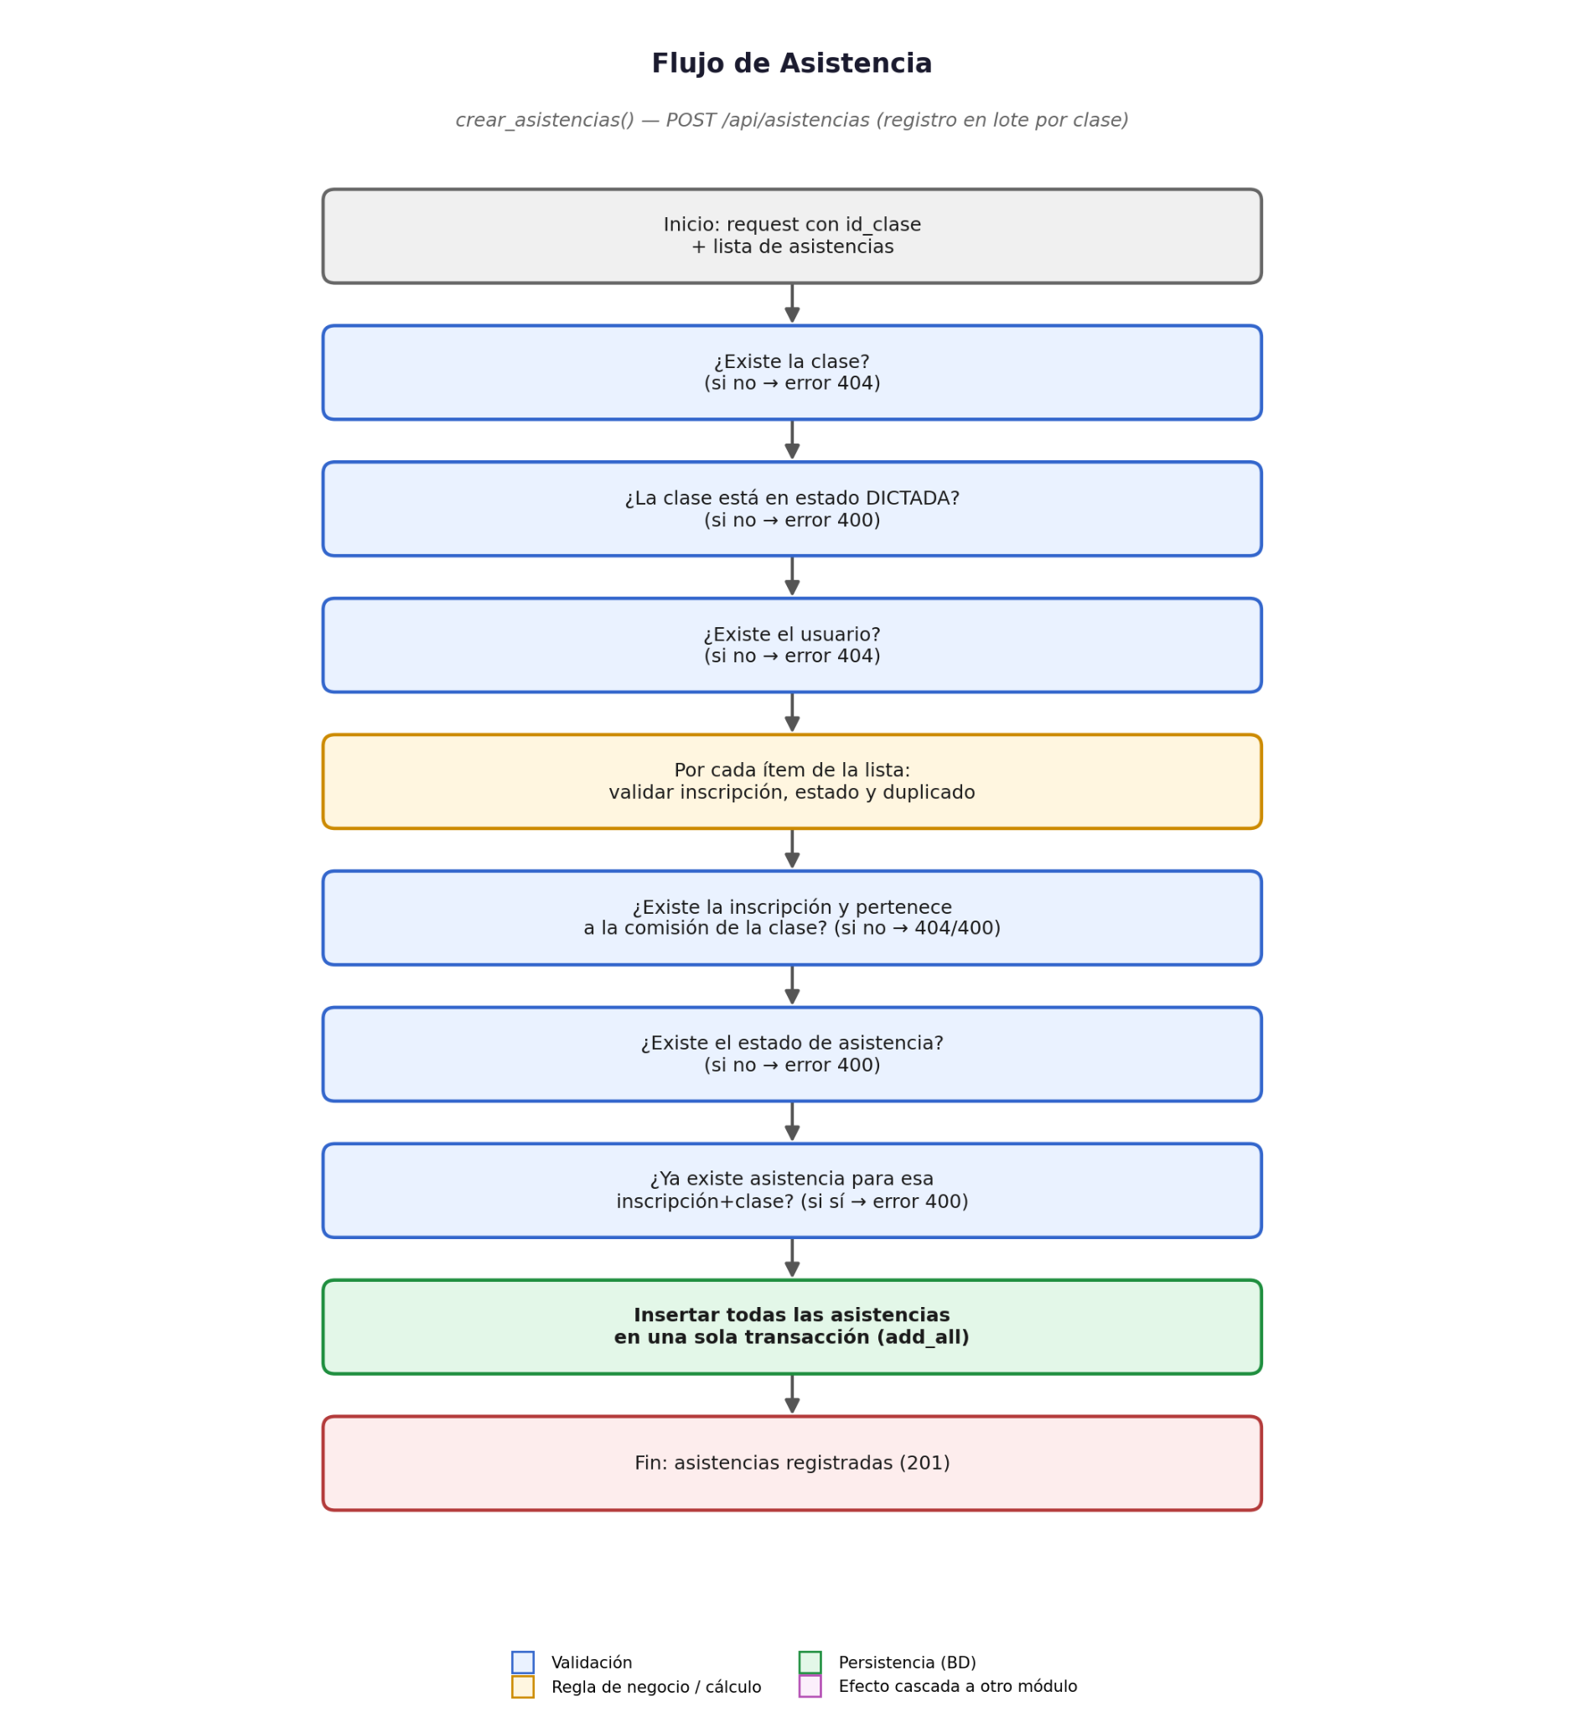
Figura 6. Flujo del módulo Asistencia.

6.4 Evaluaciones
Las evaluaciones se definen por comisión y tipo, con un puntaje máximo, y pueden referenciar a otra evaluación como "origen" (por ejemplo, para modelar recuperatorios).
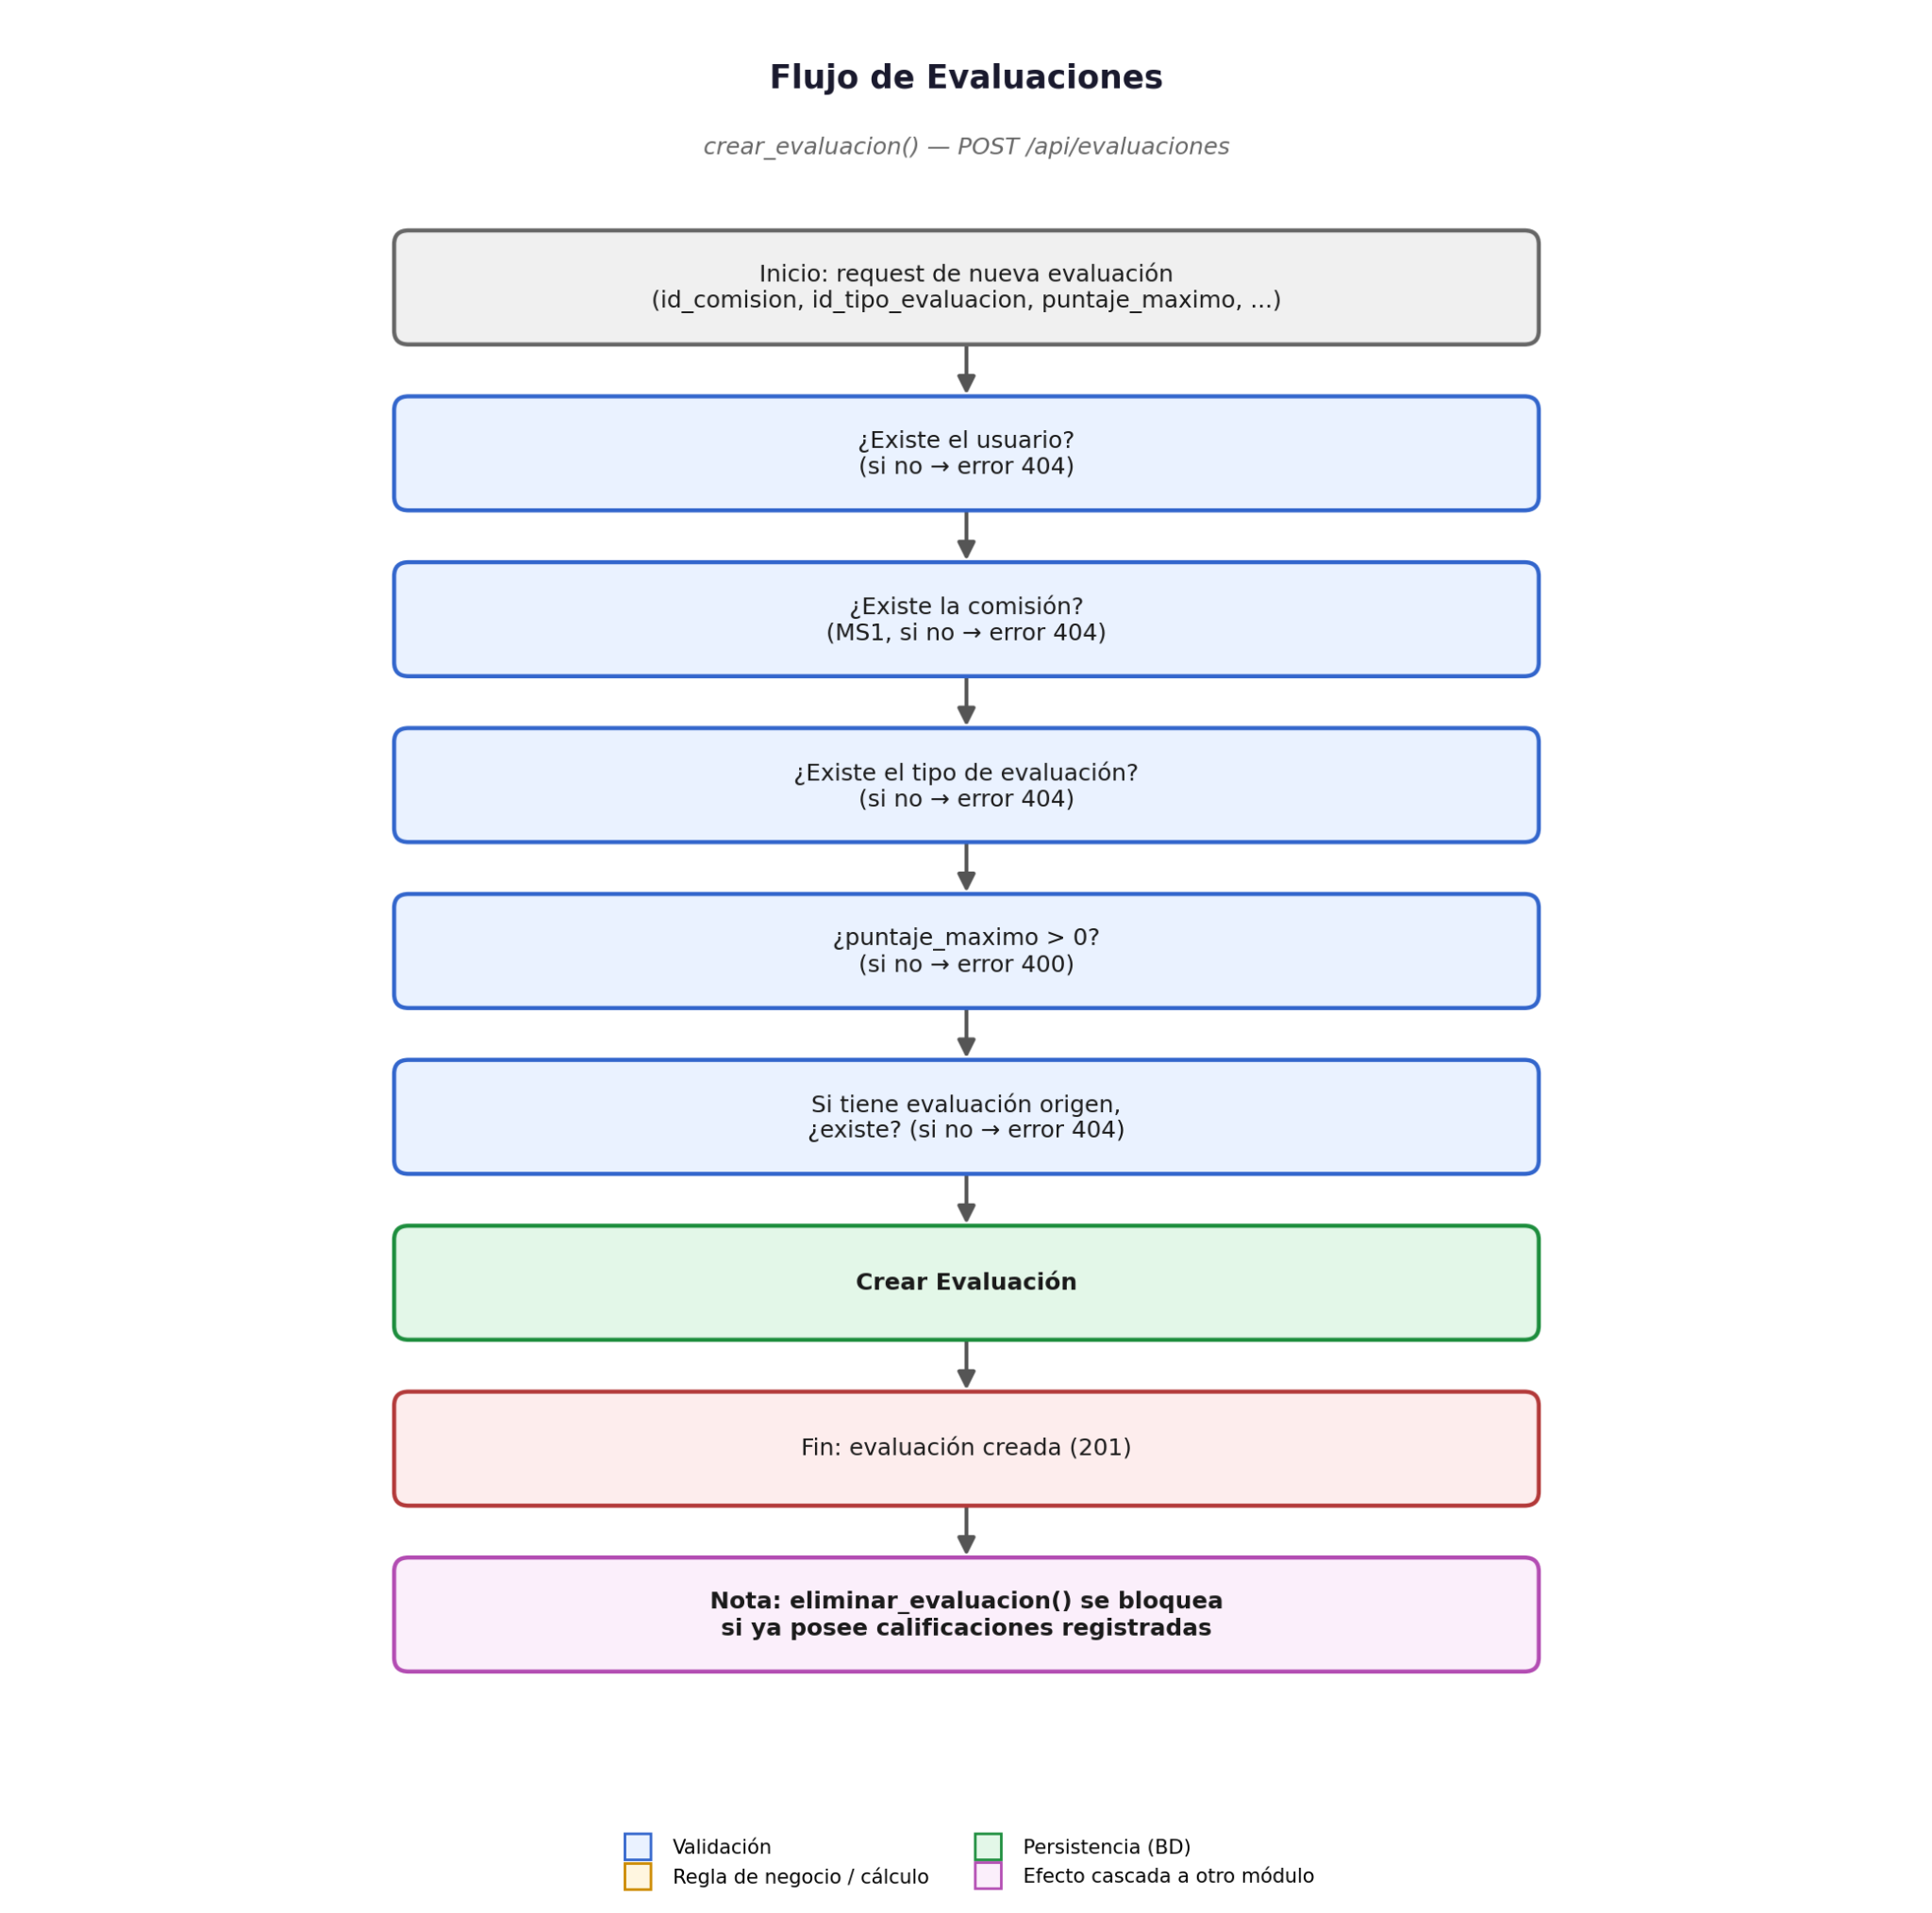
Figura 7. Flujo del módulo Evaluaciones.

6.5 Calificaciones
Al igual que la asistencia, las calificaciones se registran en lote, por evaluación, validando que el puntaje de cada alumno esté dentro del rango permitido por la evaluación.
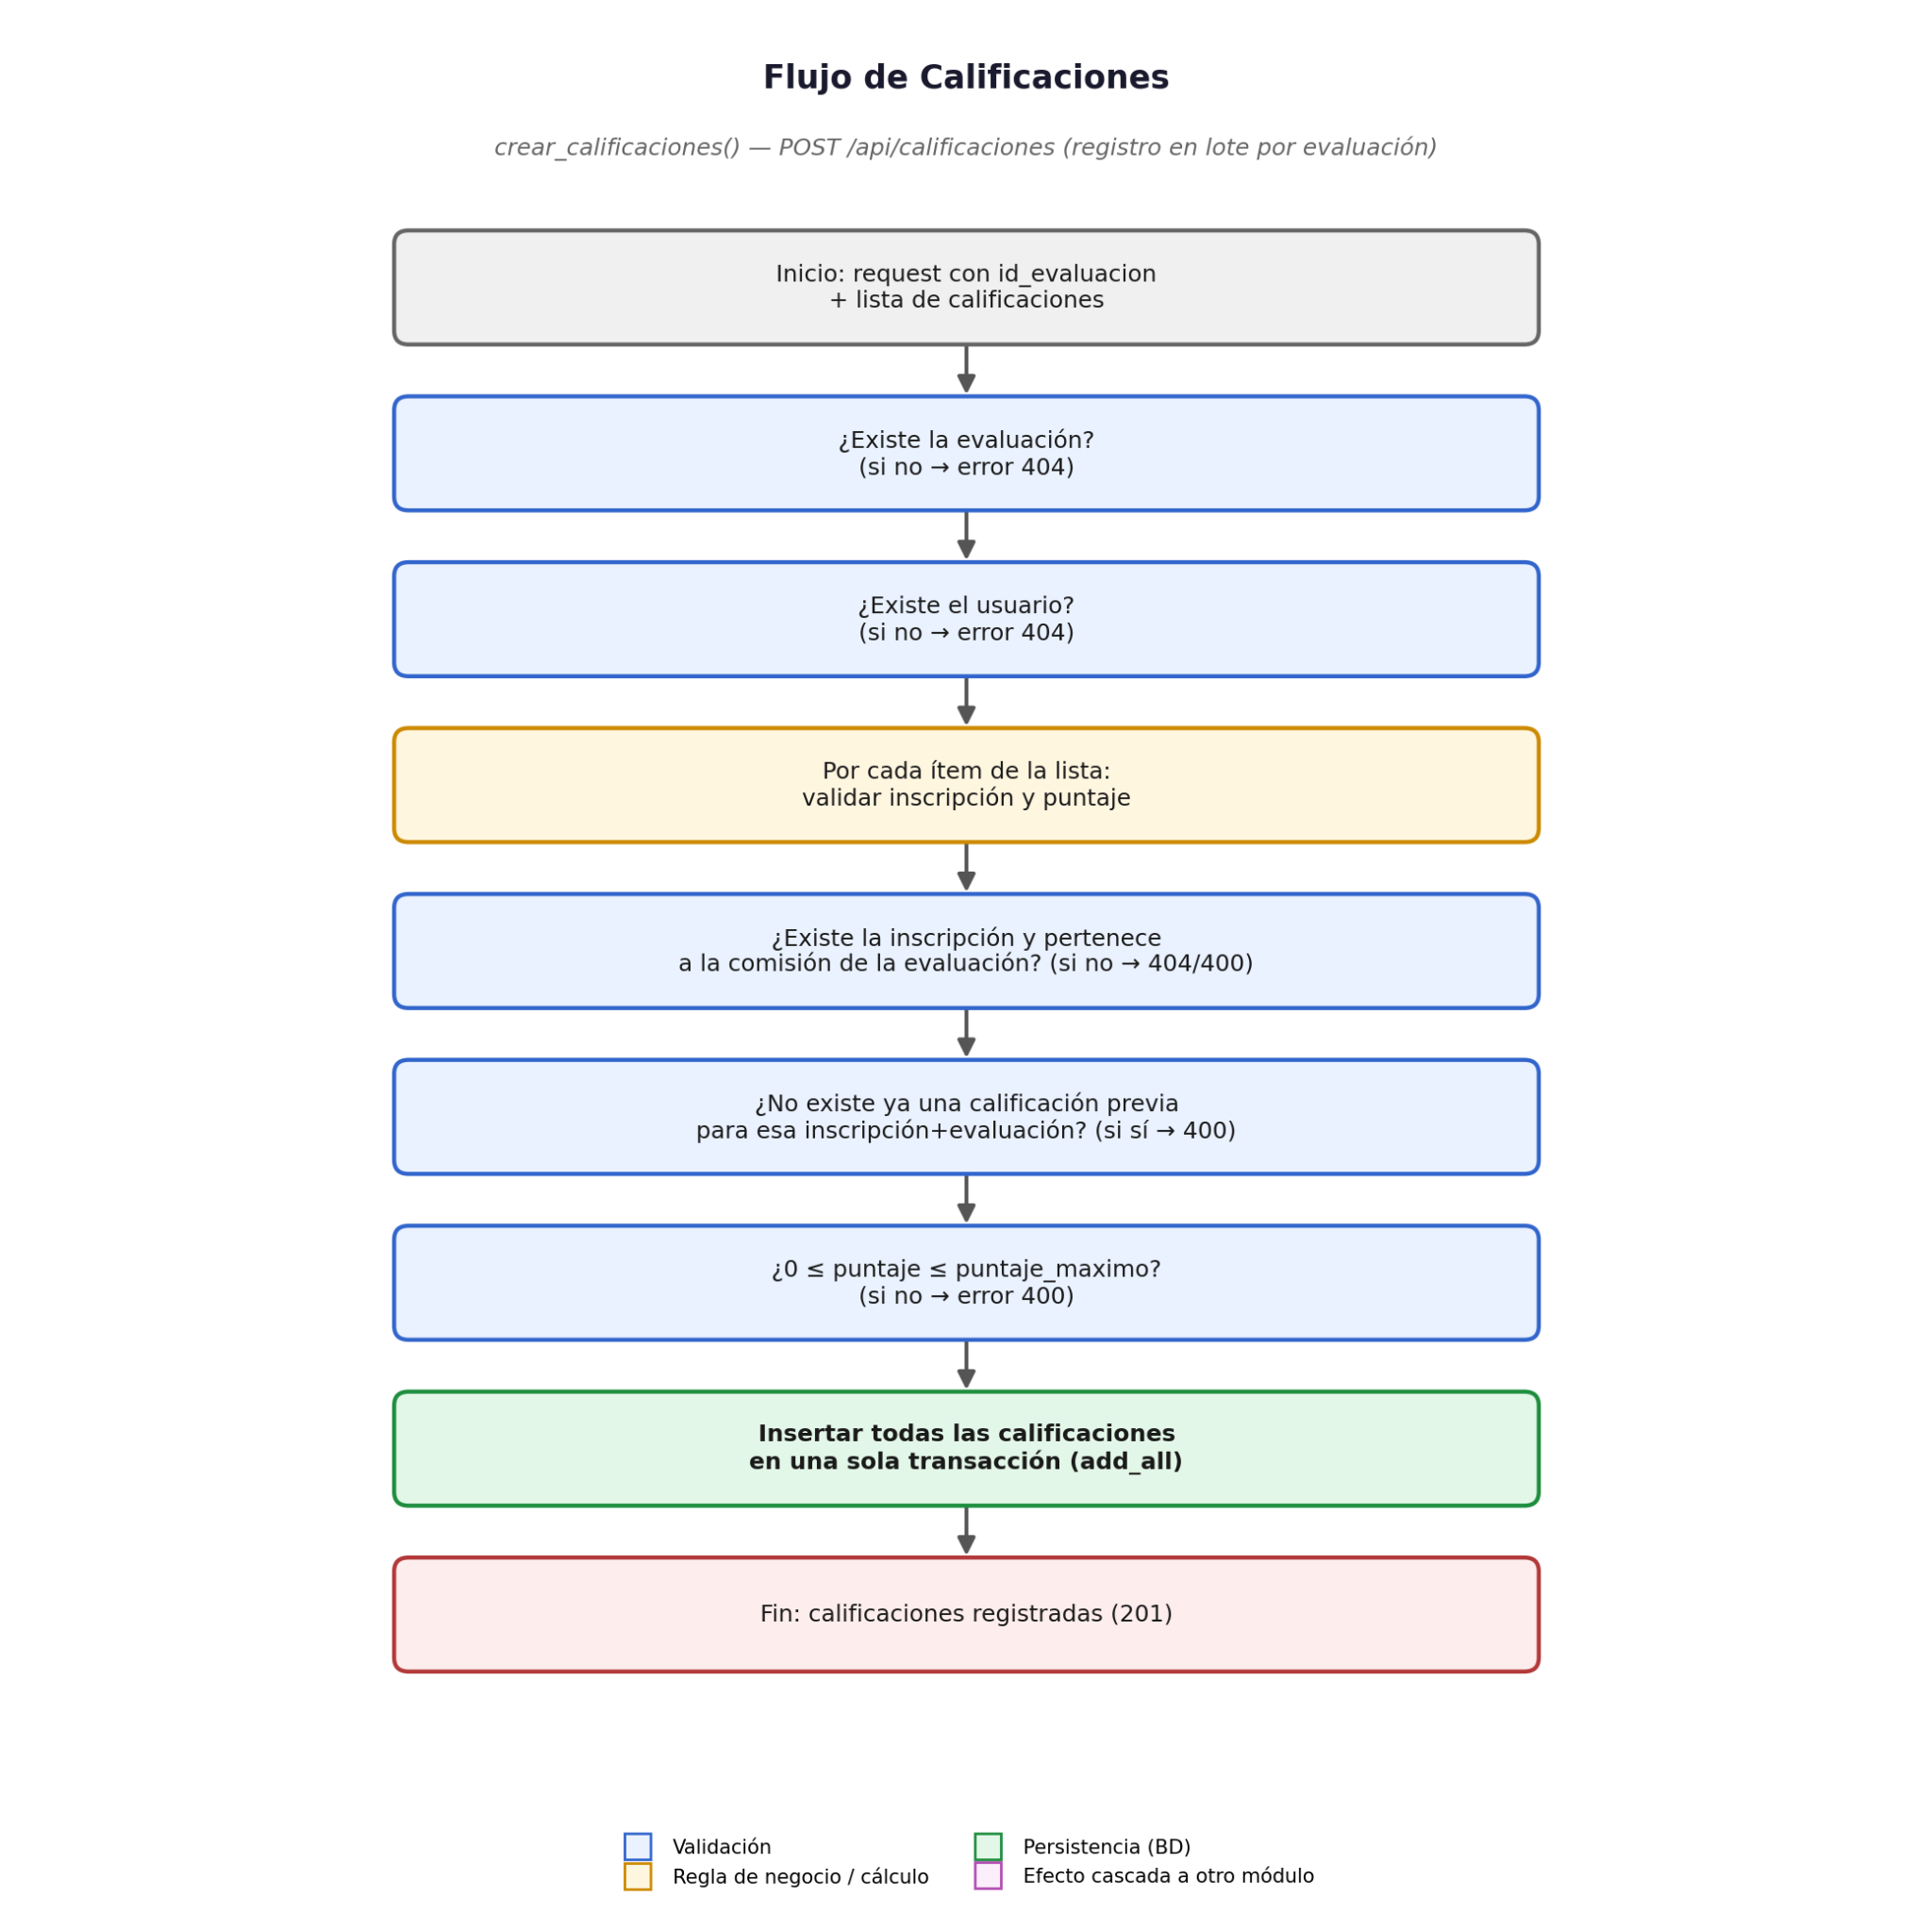
Figura 8. Flujo del módulo Calificaciones.

6.6 Resultado Académico
Se genera en lote para todas las inscripciones Aceptadas de una comisión, una vez que esta finalizó su dictado. Calcula el porcentaje de asistencia y el promedio final de cada alumno, determina su estado académico, y dispara en cascada la actualización del Resultado de Plan.
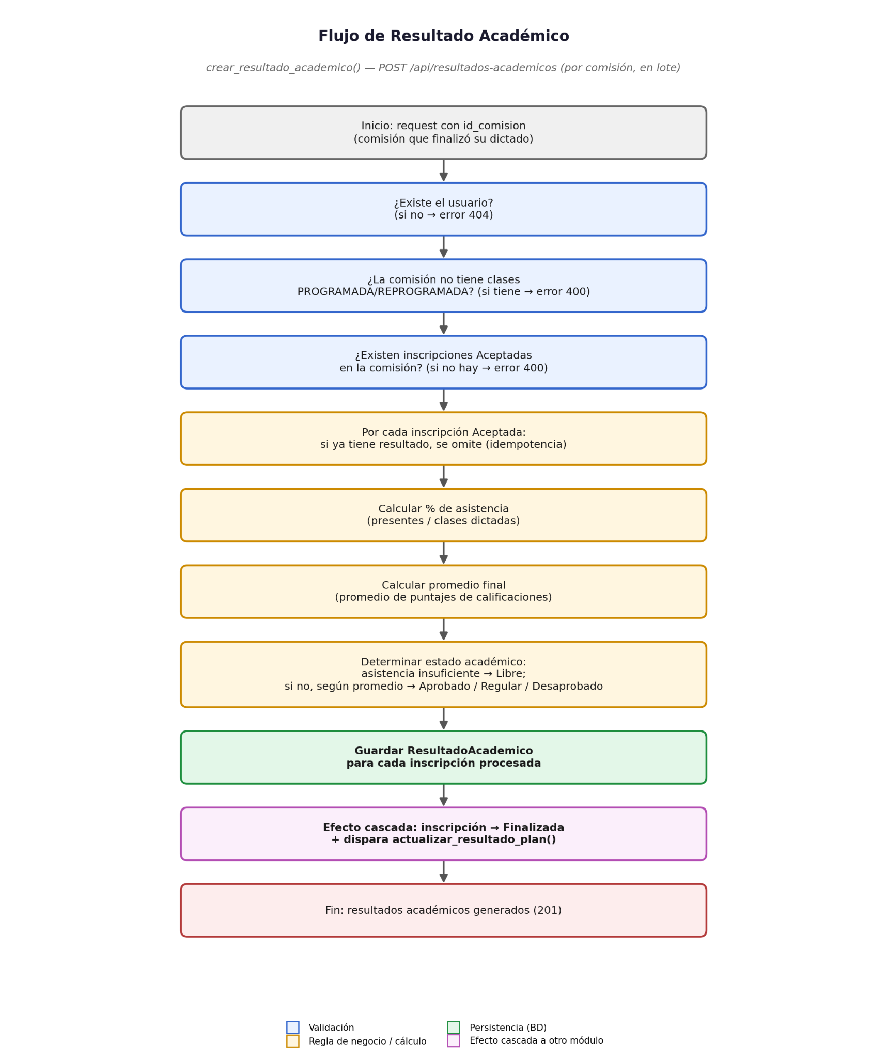
Figura 9. Flujo del módulo Resultado Académico.

6.7 Resultado Plan
No es un módulo que se accione directamente desde el frontend en su flujo principal, sino una función interna (actualizar_resultado_plan) disparada por Inscripciones y por Resultado Académico. Consolida el avance del alumno sobre el plan de estudio completo y es el requisito directo para la emisión de un Certificado.
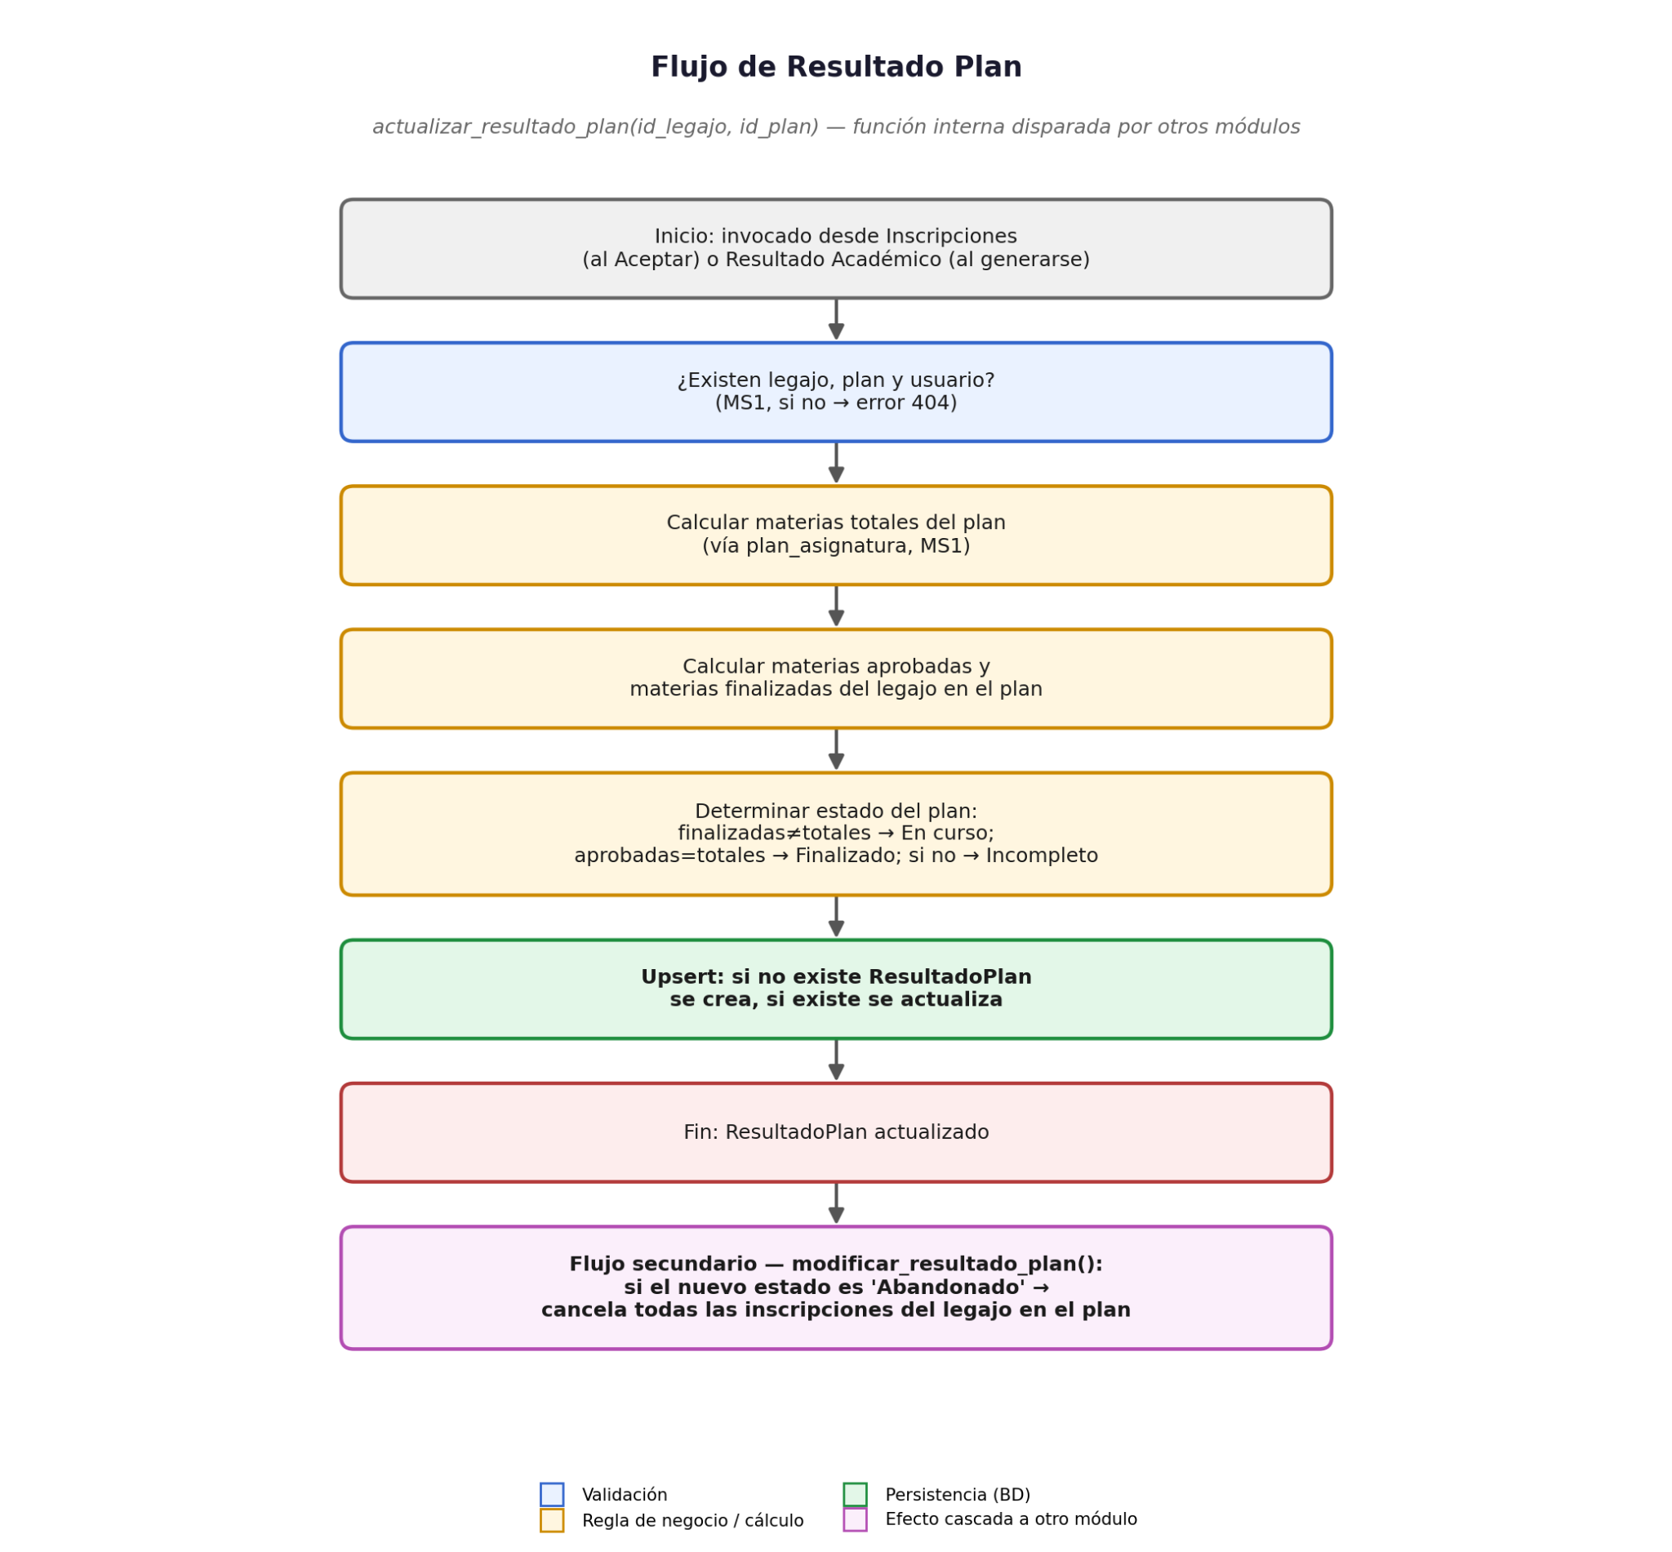
Figura 10. Flujo del módulo Resultado Plan.

6.8 Certificados
Cierra la cadena académica: emite un certificado a partir de un Resultado de Plan ya finalizado (o incompleto, según corresponda), determinando automáticamente el tipo de certificado y generando un código único de verificación.
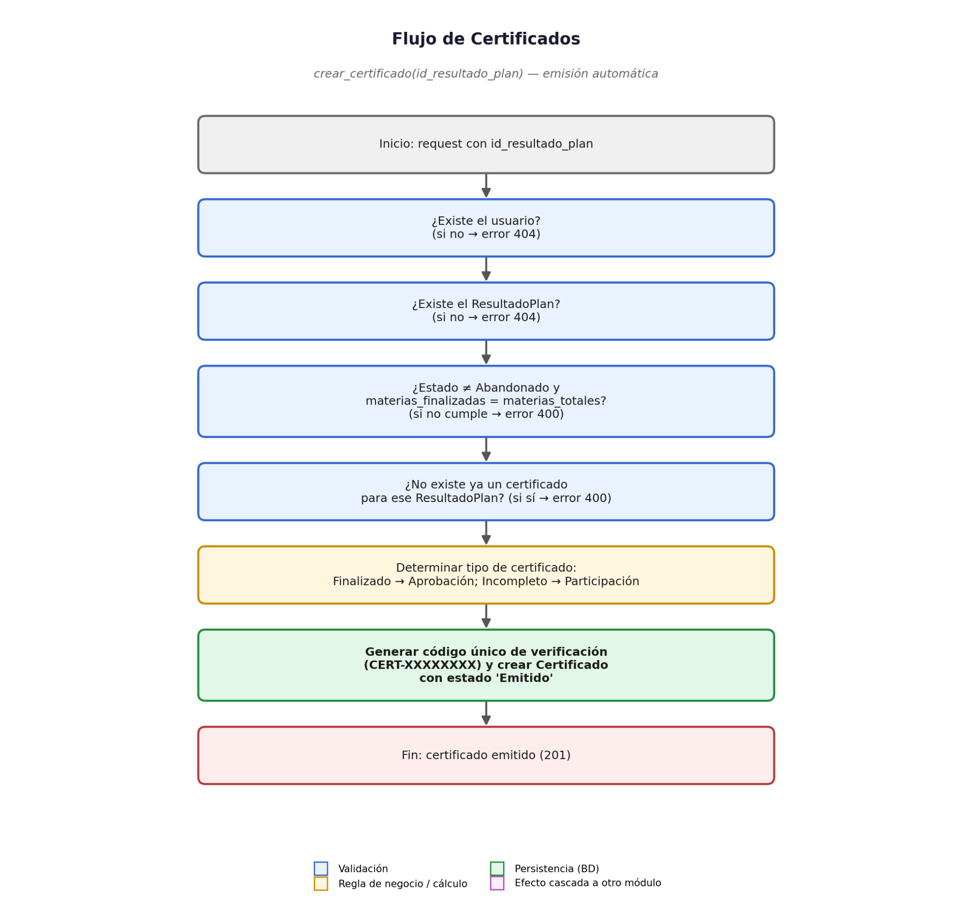
Figura 11. Flujo del módulo Certificados.

7. Pendientes y Próximos Pasos Técnicos
- Implementar el API Gateway como punto único de entrada al sistema.
- Incorporar Redis para cache y/o manejo de sesiones.
- Definir e implementar el módulo common compartido entre microservicios.
- Integrar JWT y control de acceso por roles (RBAC) provisto por el Microservicio 3.
- Reemplazar el reemplazar la tabla HistorialCalificacion por un mecanismo de auditoría (a investigar e implementar).
- Reemplazar los clientes mockeados (legajo_cliente, planes_cliente, plan_asignatura_cliente, comision_cliente, usuario_cliente) por integraciones reales contra MS1 y MS3.
- Validar el flujo completo end-to-end (Inscripción → Resultado Académico → Resultado Plan → Certificado) con datos reales de MS1, una vez que ese microservicio esté disponible.

